Offentlig tjenestepensjon kommer til å bli enklere
… men i en periode nå har vi flere regelverk å forholde oss til. Imens gjør vår pensjonskalkulator det enkelt for deg å se hvor lenge du må jobbe for å få det livet du vil ha som pensjonist.

Den korte versjonen:
- Vi har en pensjonskalkulator som viser deg hvor lenge du må jobbe for å få det livet du ønsker deg som pensjonist.
- Tidligere var offentlig tjenestepensjon enkelt. Du fikk en samlet utbetaling fra folketrygda og den offentlige pensjonskassen som du var medlem av, på opp mot 66 prosent av sluttlønn.
- I 2011 kom det nye regler i folketrygda. Stortinget så at pensjonssystemet trengte en reform fordi vi lever lenger og lenger.
- I 2020 fikk vi nye regler for offentlig tjenestepensjon som spiller på lag med de nye reglene i folketrygda.
- Ved begge endringene ble det innført ulike regler, en rekke overgangsregler og noen ekstra tillegg for å sikre at endringene i pensjonen blir minst mulig brå fra ett årskull til et annet.
- Det har gjort at noen årskull har opp mot fem pensjonselementer i tillegg til utbetalinga fra folketrygda, mens andre har bare to.
- Det blir mindre komplisert med tiden. Jo yngre du er, jo enklere blir offentlig tjenestepensjon.

Den lange versjonen:

Nye regler i folketrygda og offentlig tjenestepensjon
Det har skjedd store endringer i det norske pensjonssystemet. I 2011 ble folketrygdas pensjonsregelverk endra for å ta hensyn til at vi lever lenger enn tidligere. Den gjelder for alle i Norge født i 1954 eller etter. I 2020 ble det innført nye regler for offentlig tjenestepensjon for alle offentlig ansatte født i 1963 eller etter.
Pensjonsregler er ikke som trafikkregler. I trafikken kan ei gate være enveiskjørt i dag, mens den blir åpna for vanlig trafikk i morgen. Pensjon er noe du opparbeider deg gjennom et langt liv, og derfor må reglene endres gradvis.

Ordninger for å gjøre overgangen mindre brå
Stortinget innførte overgangsordninger for at endringene skal være minst mulig brå mellom årskulla. Konsekvensen blir at pensjonen får flere deler som påvirker hva du får når du blir pensjonist.
Det er ulike deler i pensjonen etter når du er født. Under ser du generelle eksempler på det for personer født i 1958, 1963, 1980 og cirka 2000:

Ulike deler i pensjonen etter når du er født
ILLUSTRASJON: 1958
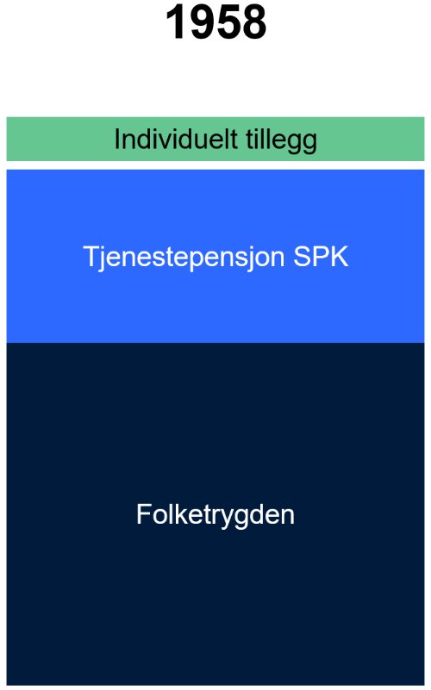

For en person født i 1958 er pensjon grei skuring. Det er to deler som til sammen utgjør alderspensjonen: folketrygda og offentlig tjenestepensjon. De har delvis nye og delvis gamle regler i folketrygda, og har derfor et tillegg som kalles individuell garanti. Garantien er at de skal få opp mot 66 prosent av sluttlønna i samla alderspensjon fra folketrygda og tjenestepensjonen.

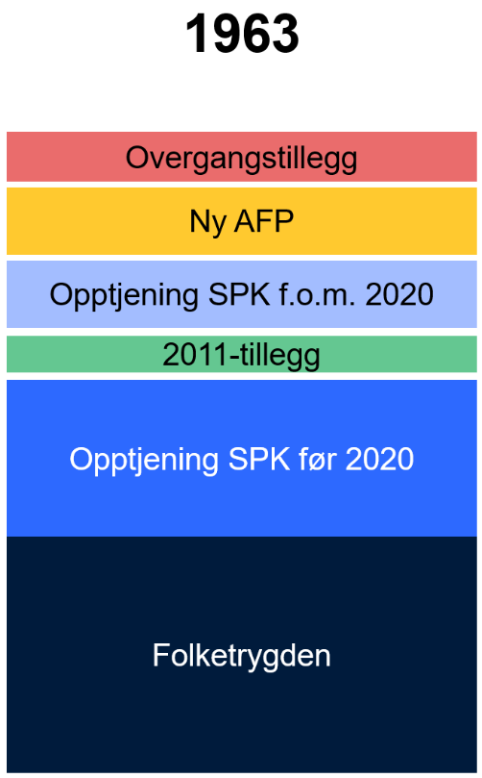
ILLUSTRASJON: 1963

En person som er født i 1963, har nye regler i folketrygda og for offentlig tjenestepensjon. Folka i dette årskullet har jobba i flere år før 2020 og har derfor tillegg som skal gjøre overgangen fra gammel til nytt regelverk mindre brå. Det betyr at de kan ha opptil seks deler i pensjonen sin som vil påvirke utbetalinga.

ILLUSTRASJON: 1980
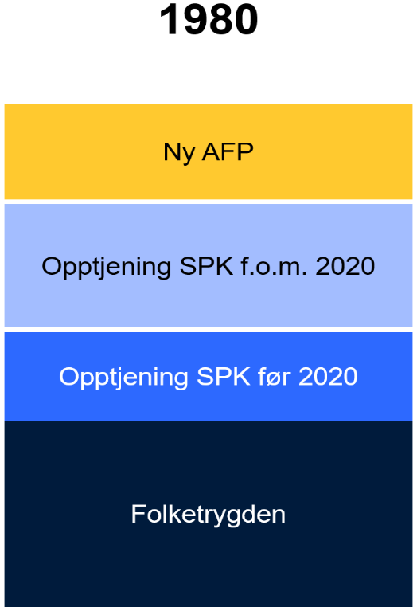

En som er født i 1980 har enklere regelverk enn de som er eldre. Dette årskullet har ingen tillegg eller overgangsregler. Noen, men ikke alle, har jobba før 2020. Det kan være opp mot fire forskjellige deler i pensjonen for de født i dette årskullet.

ILLUSTRASJON: CA. 2000
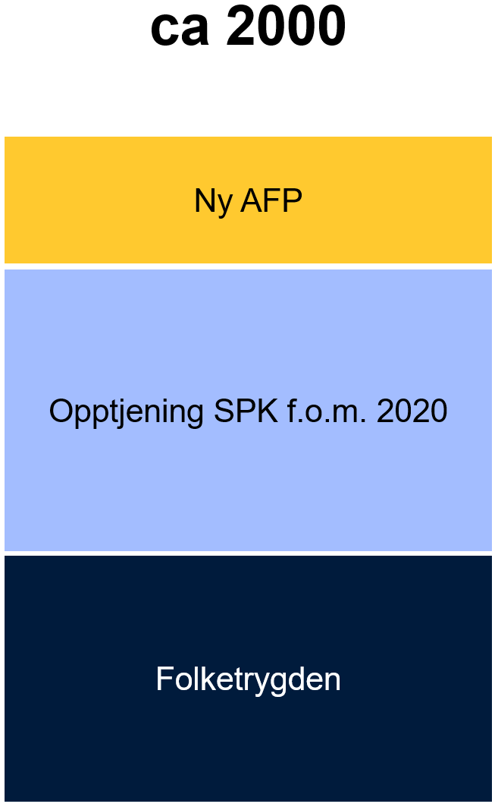

For de som er født på 2000-tallet, blir det grei skuring igjen. Denne gruppa har ikke med seg opptjening før 2020 og vil derfor kun ha tre deler i pensjonen som skal brukes til å beregne hva de får utbetalt.

66 prosent av sluttlønn gjelder ikke for de født i 1963 eller etter
Du lurer kanskje på hvorfor det er kun eksemplet med født i 1958 som har et «individuelt tillegg»? Det er den individuelle garantien jeg skrev om tidligere. Den forsvant da Stortinget vedtok nye regler for offentlig tjenestepensjon for de født i 1963 eller etter, og som ble innført fra og med 2020.
Det betyr at ingen født i 1963 eller etter har en garanti om å få 66 prosent av sluttlønn i samlet alderspensjon fra folketrygda og offentlig tjenestepensjon. Alle år i jobb skal gi deg pensjonsopptjening. Jo lenger du jobber, jo mer får du i alderspensjon.

Pensjonskalkulatoren vår gjør alt enklere for deg!
Forvirra? Heldigvis trenger du ikke å vite absolutt alt om hva som gjelder for deg. Bruk pensjonskalkulatoren vår for å se hvor lenge du må jobbe for å få den pensjonen du ønsker deg.

